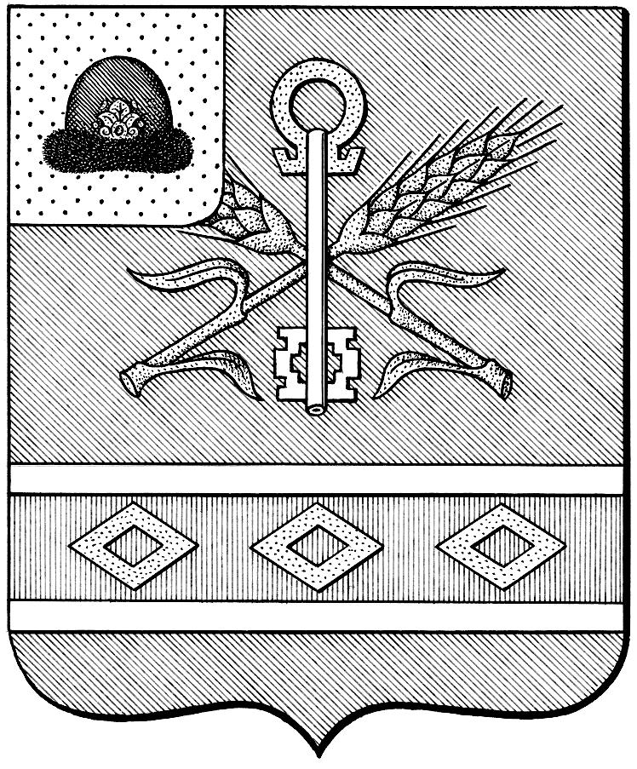

УПРАВЛЕНИЕ ОБРАЗОВАНИЯ И МОЛОДЕЖНОЙ ПОЛИТИКИ МУНИЦИПАЛЬНОГО ОБРАЗОВАНИЯ - КОРАБЛИНСКИЙ МУНИЦИПАЛЬНЫЙ РАЙОН РЯЗАНСКОЙ ОБЛАСТИ
391200, Рязанская обл., г. Кораблино, ул. Карла Маркса, 7.
Телефон/факс: (49143) 50 -3-44 E-mail: korablinorono@yandex.ru
ОКПО 02115055, ОГРН 1026200661321, ИНН/КПП 6206012459/620601001

Исх. №1130  от 27.11.2020 г. | Руководителям ОО

Уважаемые руководители!

В рамках подготовки к государственной итоговой аттестации детей с ограниченными возможностями здоровья, детей-инвалидов, инвалидов просим вас направить в управление образования и молодежной политики следующую информацию:
- об определении программы обучения (адаптированной, основной) для выпускников с предоставлением копий заключений ПМПК;
- о реализации данной программы с предоставлением справки из общеобразовательной организации;
- о создании условий при проведении итогового собеседования, итогового сочинения (изложения), ГИА в соответствии с заключением ПМПК.
Пакет документов, подтверждающих создание условий, необходимо предоставить в срок до:
- 21 декабря 2020 года - на участников итогового собеседования (1 часть приложения);
- 25 декабря 2020 года – на участников ГИА-11 (2, 3, и 5 части приложения);
- 15 января 2021 года – на участников ГИА-9 (2, 3, и 5 части приложения).
Обращаем внимание, что для участников ГИА с ОВЗ, участников ГИА – детей-инвалидов и инвалидов, а также лиц, обучающихся по состоянию здоровья на дому, в образовательных организациях, в том числе санаторно-курортных, в которых проводятся необходимые лечебные, реабилитационные и оздоровительные мероприятия для нуждающихся в длительном лечении, организуется проведение экзаменов в условиях, учитывающих состояние их здоровья, особенности психофизического
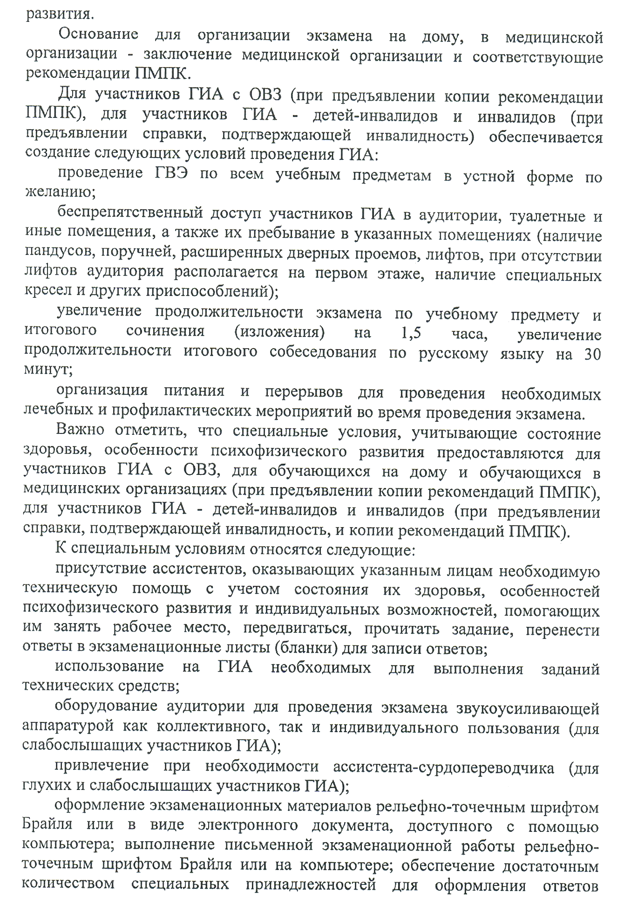
рельефно-точечным шрифтом Брайля, компьютером (для слепых участников ГИА);
копирование экзаменационных материалов в день проведения экзамена в аудитории в присутствии членов ГЭК в увеличенном размере; обеспечение аудиторий для проведения экзаменов увеличительными устройствами; индивидуальное равномерное освещение не менее 300 люкс (для слабовидящих участников ГИА);
выполнение письменной экзаменационной работы на компьютере по желанию.
Напоминаем родителям выпускных классов, что в случае если в период с 5 по 8 класс (для девятых классов), в 10 классе (для одиннадцатых классов) было проведено обследование комиссией ПМПК и рекомендовано данному ребенку обучение по адаптированным программам основного общего образования и среднего общего образования, то можно обратиться в ПМПК для получения уточняющего заключения для создания условий при проведении ГИА.
В пакет документов для создания условий при проведении ГИА детей с ОВЗ, детей-инвалидов, инвалидов должны входить:
- справка о реализации программы обучения для каждого ребенка с ОВЗ и ребенка инвалида (можно одну от школы);
- копии заявлений на ГИА;
- заверенные копии заключений ПМПК;
- заверенные копии справок об инвалидности;
- заполненные формы (части 1 (для 9 класса), 2, 3, 5 (для 9 и 11 кл.)) и сопроводительное письмо директора общеобразовательной организации, подтверждающее факт достоверных сведений в представленных документах.
Будьте внимательны при формировании пакета документов, так как могут быть расхождения в присланных материалах, сведениях в РИС ГИА-9 и РИС ГИА-11 и подтверждающих документах.
С прошлого учебного года выдача заключений ПМПК происходит через автоматизированную информационную систему (АИС). В связи с этим некоторые специальные условия для прохождения ГИА прописываются иначе.
Обращаем внимание, что заключение ПМПК содержит рекомендацию «наличие ассистента для вызова медицинского персонала» для всех обучающихся с ОВЗ, детей-инвалидов, инвалидов. При этом данную функцию может выполнить организатор в аудитории, предварительно проконсультированный по данному вопросу. В связи с этим не нужно прописывать в таблице это условие в качестве специального условия на экзаменах и необходимо получить письменный отказ от услуг ассистента у родителей.
Также в требованиях к рабочему месту участников существует целый комплекс условий: беспрепятственный доступ, туалетные, иные помещения, аудитория на первом этаже, наличие специальных кресел, других приспособлений. В заключении ПМПК в разделе «Требование к рабочему месту» прописан полный перечень данных условий. В случае если участнику не требуются данные условия, то необходимо получить заявление от родителей (законных представителей) об отказе на создание конкретных условий. Данное заявление необходимо предоставить.
Кроме того, при формировании заключений ПМПК для создания условий на ГИА нет возможности прописать участникам экзамена организацию перерывов для питания и медико-профилактических процедур. В связи с этим участники и (или) сопровождающие в случае назначения врачом медицинских препаратов предъявляют при входе в ППЭ рекомендации врача и передают лекарства, медицинское оборудование в медицинскую комнату (в случае острой необходимости возможно размещение указанных средств на рабочем столе в аудитории по назначению врача).
При заполнении таблиц на создание условий при проведении ГИА детей с ОВЗ и детей-инвалидов, инвалидов организацию перерывов на питание и медико-профилактические процедуры указывать не надо. Медико-профилактические процедуры будут организованы на основании медицинских документов. Питание должно быть предусмотрено в случае длительности экзамена более 4-х часов или по назначению врача (например, диабетики).
Еще один важный момент, на который необходимо обратить внимание: если ребенок имеет справку об инвалидности, то заключение ПМПК он получает о создании специальных условий для ребенка-инвалида (его не признают ребенком с ОВЗ). В случае если инвалидность заканчивается, то заключение ПМПК теряет силу. Обращаем внимание на своевременность продления/прекращения периода инвалидности. В случае неактуальности сроков установления инвалидности статус участника в региональной информационной системе будет изменен.

Приложения в электронном виде.

И.о. начальника Л.С. Бровкина

Исп. Чулкова О.В.
Тел. 5-05-47

